**2.2.2. Искусство Египта в эпоху Древнего царства**

В период Древнего царства Египет стал сильным рабовладельческим государством, в котором власть фараона была неограниченной.

Древнее царство -время строительства великих пирамид, которые стали символом Египта.

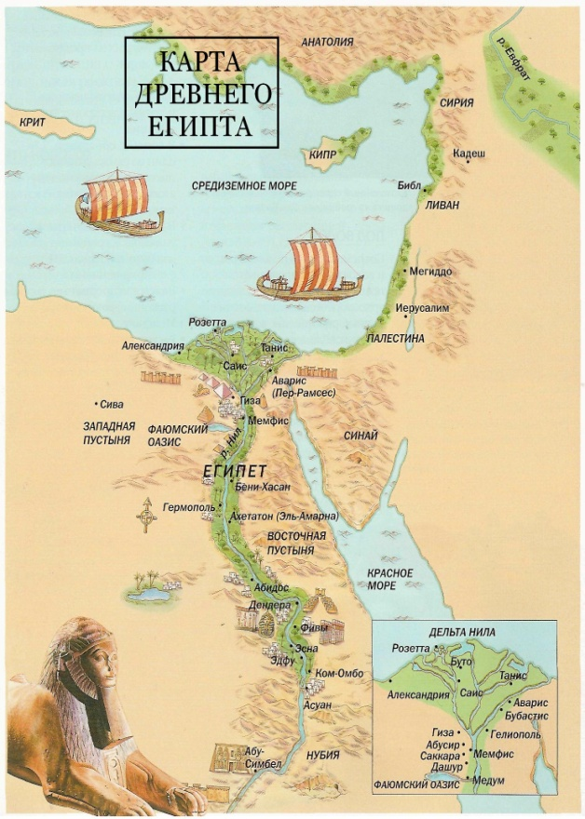

Древнеегипетские боги

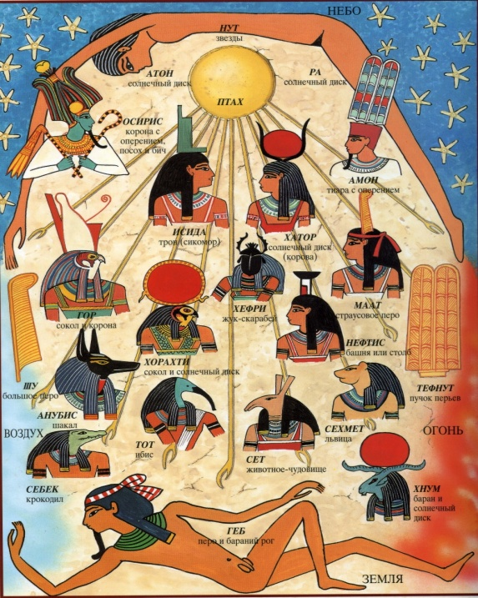

**Письменность - древнеегипетскиеиероглифы**

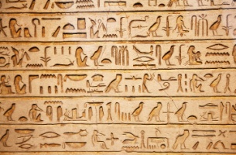

***В начале XIX века французский ученый Франсуа Шампольон расшифровал египетские иероглифы, благодаря находке Розеттского камня.***

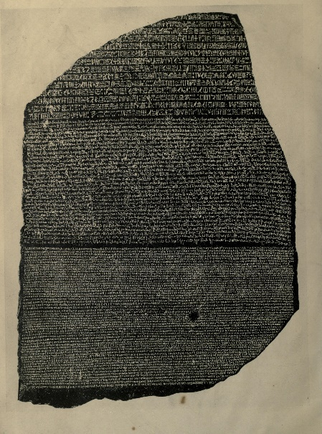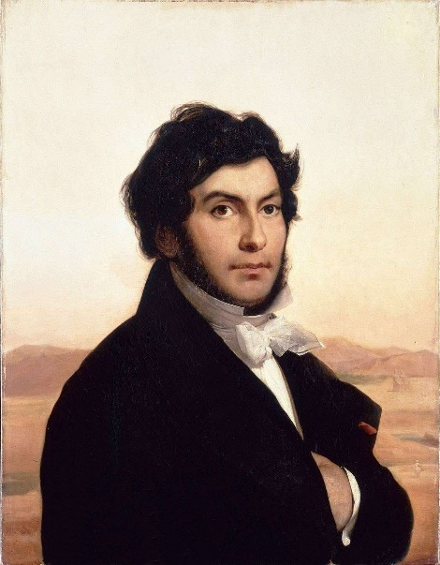

Пирамида (гробница) должна была стать новым домом умершего. В этот новый дом египтянин переселиться после смерти, поэтому там должно быть тщательно всё подготовлено, устроено.

Взойдя на престол, фараон начинал строительство собственного погребального комплекса, в который входила пирамида для погребения, заупокойный храм и несколько дворов разного назначения. Поэтому для осуществления этого проекта требовалось тысяча рук работников.

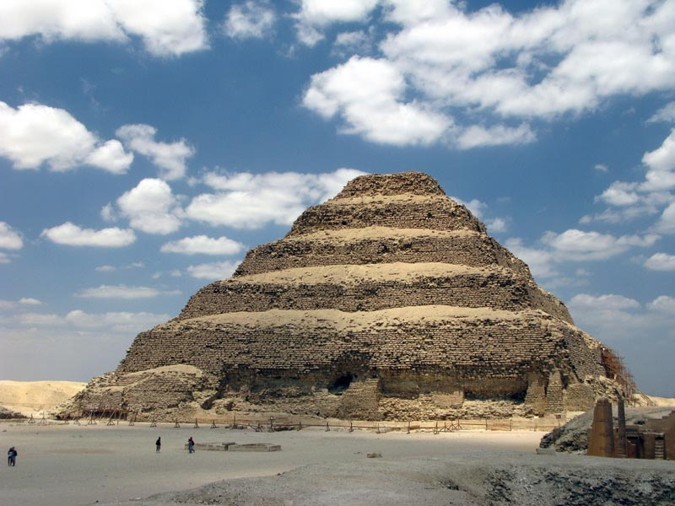 Первая из сохранившихся до наших времен пирамид – **пирамида ступенчатая, фараона Джосера в Саккара( высота - 60 метров).**

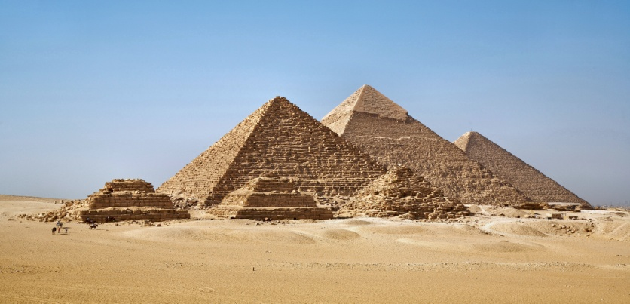 ***комплекс пирамид в Гизе.  
Пирамиды принадлежат фараонам IV династии Хеопсу(высота 146 м), Хефрену и Микерину.***

Кроме больших пирамид в комплекс входят также заупокойные храмы, малые пирамиды и мастаба приближённых и членов семьи фараонов, а также большой Сфинкс Хефрена.

Сфинкс- скульптурное изваяние с телом льва и головой человека (имеющий портретное черты фараона)  
Скульптуры Древнего царства были сидячие или стоячие с вытянутой вперед левой ногой с портретным сходством умершего в « идеальном возрасте» - хорошо сложенном, цветущем, без недостатков и изъянов.

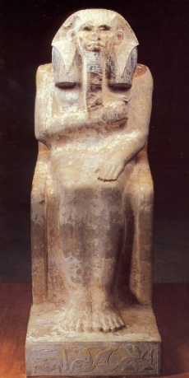 ***статуя фараона Джосер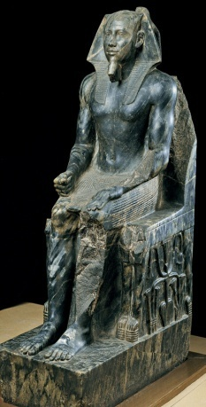 статуя фараона Хефрена***

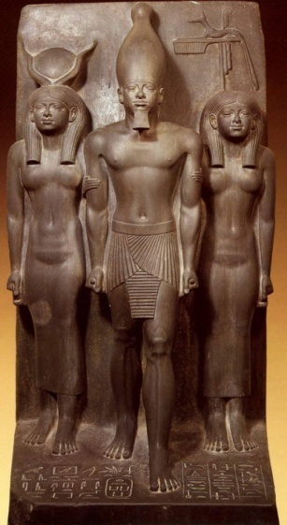 ***фараон Микерин с двумя богинями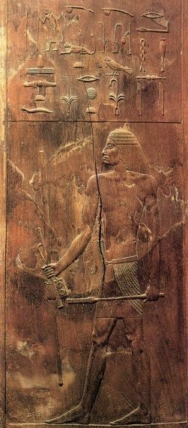 рельеф из гробницы зодчего Хесира***  
Статуи фараонов выполнялись из камней пород – гранат. базальт, а статуи простых смертных из мягких камней - известняка, песчаника, из дерева. Глаза инкрустировали стекловидными пастами.

Зодчий для работы использовали такие инструменты как долото, зубило, молот, пилу.

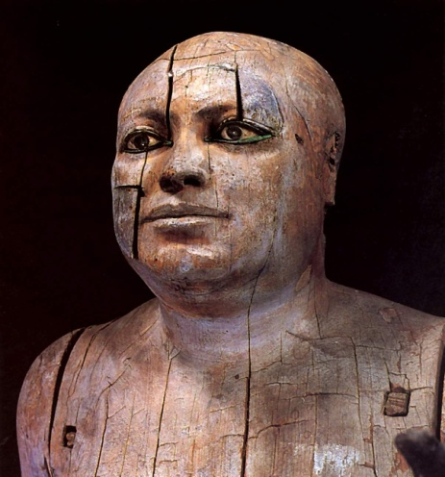 ***статуя царевича Каапера***

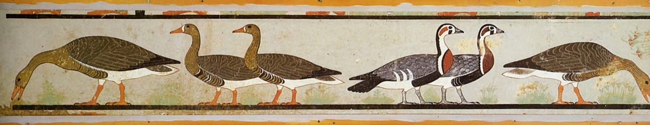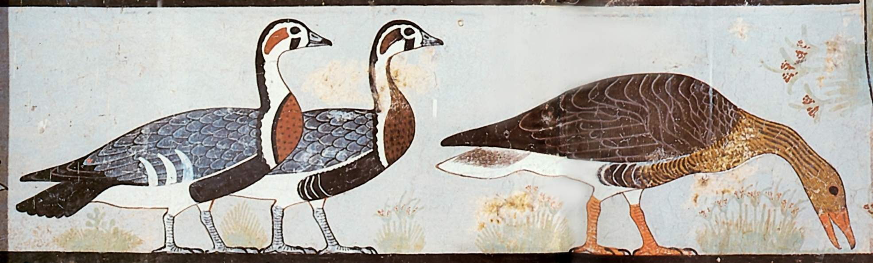

Первый пример древнеегипетской живописи: изображение гусей из гробницы в Медуме

Для чего египтянам парики?  
Египтяне жили в очень жаркой стране. Ветры из пустынь приносили тучи песка. Что бы защититься от него, они обводили глаза неким составом , который скорее всего состоял из сока растений. Климат был причиной и других внешних отличий жителей Египта. Все люди и мужчины и женщины коротко стригли волосы. Так прохладнее. А затем надевались парики . Парики делались из растительных волокон с охлаждающим эффектом. Их окрашивали в чёрный.